Objectifs :

Comprendre le fonctionnement d’un serveur FTP

Être capable d’installer un serveur FTP et de le configurer

Matériel à avoir :

Une machine Debian 11 « propre » ainsi qu’une machine Windows cliente (7 ou 10, au choix).

La machine Debian sur laquelle vous avez mis en place votre serveur Web fonctionne aussi ! Cela fera une machine complète !

Consignes :

Installez les deux machines : Linux et Windows.

Configurez-les en IP fixe. Les deux machines doivent communiquer entre elles, et avoir accès à Internet.

Une fois cela fait et vérifié, vous pouvez poursuivre ce TP.

**Dans un premier temps, lisez la partie « Explications » et vous mettrez en place les manipulations en suivant les demandes de la partie « Pratique ».**

# Explications

## Serveur FTP

ProFTPd est un paquet permettant de faire de votre serveur un serveur FTP.

Quand on parle de FTP, il faut distinguer le client FTP du serveur FTP.

* Le **client FTP** est le logiciel que vous utilisez pour échanger les fichiers. FileZilla est un exemple de client FTP.
* Le **serveur FTP** est un programme qui permetl'échange de fichiers. On l'installe sur le serveur.

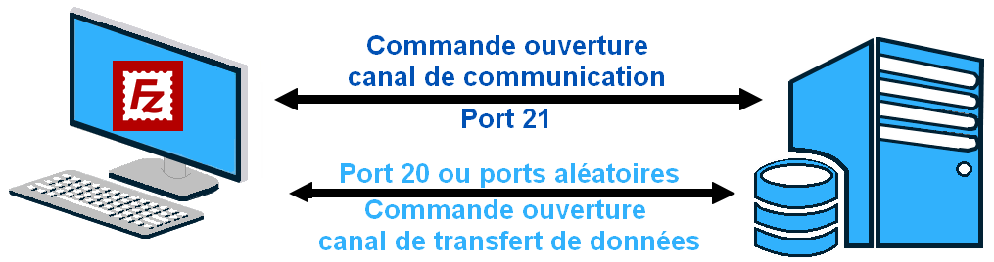Le protocole FTP fonctionne sur deux ports. Le port 21 est utilisé pour initialiser la connexion. Tandis que le port 20 est utilisé pour transférer les données. Il existe une deuxième possibilité pour le canal dédié au transfert de données, c’est d’ailleurs la solution conseillée. Il s’agit d’utiliser les ports passifs. Cela définit une plage de port à utiliser pour initialiser l’ouverture du canal de données. À ce moment-là, le protocole FTP choisira aléatoirement le port à utiliser parmi la plage de port paramétrée.

## Installer le paquet ProFTPd

Pour installer le paquet, nous utilisons la commande :

sudo apt install proftpd

Celle-ci va vous demander d’installer des paquets dépendants. Acceptez.

Depuis votre machine physique, créer un fichier dans votre dossier personnel, cela permettra de savoir où vous vous situez lorsque vous serez connecté sur le FTP.

Utilisez MobaXterm ou filezilla pour vous connecter en FTP sur votre machine, sans rien avoir configuré au préalable, vous avez juste besoin de votre adresse ip, et du nom de votre utilisateur pour vous connecter.

## Se connecter à son serveur FTP

Maintenant que votre serveur FTP est installé et configuré, il reste à se connecter.

### Utiliser un client FTP dédié comme FileZilla

Une fois FileZilla installé, il suffit de remplir les champs de connexion en haut de la fenêtre :



Vous devez indiquer votre login et mot de passe.

Si vous ne donnez ni login ni mot de passe, FileZilla tentera de se connecter en anonyme à votre serveur FTP. Cela ne fonctionnera que si vous avez autorisé les connexions anonymes en dé-commentant la partie correspondante dans le fichier.

L'installation et la configuration d'un serveur FTP finalement est très simple, vous voilà arrivé au bout des explications, passez maintenant à la pratique en suivant les consignes et en vous servant évidemment des explications pour les mettre en place.

Sans rien toucher au fichier de configuration, connectez-vous sur le serveur FTP et regardez dans quel dossier vous êtes, qu’est-ce que vous pouvait faire (lire, écrire, modifier), est ce que vous pouvez vous déplacez dans l’arborescence du dossier ?

Après avoir fait ces tests, venez regarder le fichier de configuration.

## Configurer ProFTPd

Maintenant que ProFTPd est installé, sauvegardons son fichier de configuration. Faites une copie du fichier /etc/proftpd/proftpd.conf et renommez la copie en proftpd.conf.old.

À présente, allons faire un tour dans son fichier de configuration, ouvrez le fichier que nous venons de sauvegarder, de façon à pouvoir le modifier.

La première partie du fichier ressemble à ceci :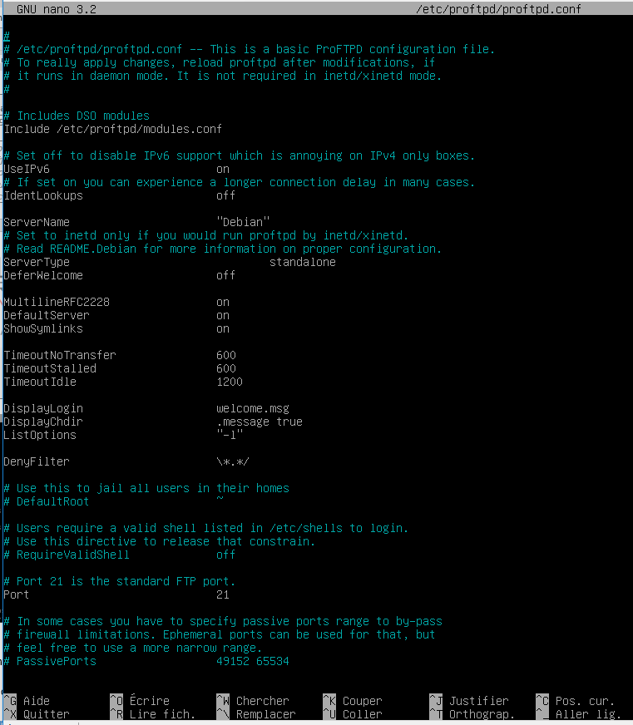

On trouve une instruction par ligne.   
Certaines lignes sont précédées d'un dièse # : ce sont des commentaires qui sont ignorés. Ils servent à vous indiquer à quoi sert la ligne qui suit.  
Pour activer des instructions, il faudra enlever le # au début de sa ligne.

### Présentation des principales configurations

Voici les lignes que vous **devez** modifier :

#### ServerName

Indique le nom du serveur FTP. Ce nom sera affiché lorsque des clients se connecteront au serveur. Par défaut, la valeur est "Debian", vous pouvez la remplacer par ce que vous voulez ("FTPMorgane" par exemple).

#### DefaultRoot

Permets de bloquer l’accès des utilisateurs au répertoire demandé. Ils pourront aller dans les enfants, mais ne pourront pas aller dans les parents.

Par défaut, quelqu'un qui se connecte en FTP sur le serveur avec son nom utilisateur atterrira dans son dossier personnel, mais pourra remonter dans les dossiers parents. Il pourra donc accéder à tous les dossiers du serveur !  
Bien qu'il ne puisse pas les modifier pour la plupart, ce n'est certainement pas quelque chose que vous avez envie d'autoriser. Il est donc recommandé d'activer l'option DefaultRoot. Pour cela, supprimer le # en début de ligne.  
La valeur par défaut ~ de la commande signifie que l'utilisateur sera limité à son dossier personnel (/home/toto par exemple). Il ne pourra pas aller "fouiller" dans d'autres dossiers. Vous pouvez modifier cette valeur en fonction de vos besoins et du dossier dans lequel vous voulez que les utilisateurs atterrissent.

#### PassivePorts

Il s’agit d’une plage de ports autorisés pour les transferts de fichiers en mode passif.

Qu'est-ce que le mode passif ?

Pour échanger les fichiers, un serveur FTP peut utiliser l'un de ces deux modes :

* **Mode actif** : c'est le client FTP qui détermine sur quel port se feront les échanges de fichiers. Cette technique est la plus ancienne et pose bien souvent des problèmes à cause du pare-feu de la machine cliente.
* **Mode passif** : c'est le serveur FTP qui détermine le port d'échange des fichiers. C'est la technique recommandée aujourd'hui.

L'option PassivePorts vous permet de déterminer dans quelle plage de ports le serveur pourra piocher pour ouvrir un canal d'échange de fichiers. La valeur par défaut est en général suffisante, sauf si vous avez besoin de restreindre les ports à cause d'un pare-feu.

Voici les paramètres que vous **pouvez** modifier si vous en avez besoin :

#### Port

Le port de connexion au serveur FTP. La quasi-totalité du temps, ce port est 21, vous ne devriez pas avoir à le changer sauf si vous êtes réellement bloqué par un pare-feu.

#### MaxInstances

Le nombre maximum de connexions simultanées que vous voulez autoriser sur votre serveur FTP. La valeur par défaut de 30 est généralement largement suffisante. Ne l'augmentez que si votre serveur FTP s'apprête à être utilisé par de très nombreuses personnes.

#### TimeoutIdle

Le délai, en secondes, au bout duquel un client est automatiquement déconnecté s'il n'est plus actif sur le serveur FTP.

#### <Anonymous>

Vous pouvez décommenter toutes les lignes à partir de <Anonymous ~ftp> pour autoriser les connexions anonymes à votre serveur.

Une connexion anonyme à un serveur FTP signifie que tout le monde peut s'y connecter sans connaître de mot de passe ! Il suffit d'employer le nom d'utilisateur "anonymous" et il n’y a pas de mot de passe.

Si vous activez les connexions anonymes sur votre serveur FTP, n'importe quel internaute pourra s'y connecter. Il aura accès au répertoire /srv/ftp en lecture seule. Il pourra lire et télécharger des fichiers, mais pas les modifier, ni ajouter de fichiers (il faudrait être fou pour autoriser tout le monde à écrire n'importe quoi sur son serveur !).

### Activation de la nouvelle configuration

Les modifications ne sont pas prises en compte immédiatement après que vous ayez enregistré le fichier. Il faut demander à ProFTPd de recharger le fichier de configuration :

sudo systemctl restart proftpd

## Se connecter à son serveur FTP

Maintenant que votre serveur FTP est installé et configuré, il reste à se connecter pour tester les paramétrages que vous avez pu faire.

Quelles différences y a-t-il avec vos précédents tests ?

# Pratique

• Connectez-vous en tant qu’utilisateur authentifié. Essayez de créer des dossiers et des fichiers, de les télécharger, les supprimer … Faites ces manipulations un client FTP.

• Essayez de faire la même chose en tant qu’utilisateur anonyme. Qu’est ce qui est possible ? Qu’est ce qui ne l’est pas ?

• En tant qu’anonyme, vous devriez avoir atterri dans un dossier qui ne contient qu’un seul fichier : « welcome.msg ». Sur votre machine Linux, trouvez quel est le dossier qui accueille le fichier « welcome.msg », par exemple en utilisant une commande pour rechercher un fichier par son nom. Lorsque vous avez le chemin du dossier, trouvez dans le fichier de configuration de ProFTPd où se trouve ce paramètre, celui qui fait atterrir l’utilisateur anonyme dans ce dossier.

• Directement sur la machine Linux, créez un nouveau dossier dans votre dossier personnel, ainsi qu’un document dedans, et paramétrez le serveur FTP pour que l’utilisateur anonyme atterrisse dans ce dossier, et voit ce document dès sa connexion.

• Testez cette nouvelle configuration en vous connectant avec l’utilisateur anonyme depuis un client FTP.

• Créez l’utilisateur « webadmin », cherchez comment faire en sorte que l’utilisateur en question atterrisse à la connexion directement dans le dossier /var/www alors que tous les autres utilisateurs atterrissent dans leurs dossiers personnels.